Modulární řešení pohonů pro nejvyšší výkon
Základní podmínkou pro to, aby si stroje a systémy udržely konkurenceschopnost, je dokonalé přizpůsobení řešení pohonů aplikacím. Je zřejmé, že i měniče musí opustit rozváděče a přesunout se tam, kde probíhá zpracování. Z konfigurovatelných modulů se stanou snadno připojitelné mechatronické jednotky, což významně zkracuje dodací lhůty, snižuje požadavky na prostor a zkracuje dobu uvedení do provozu.
Proto jsou přímo integrované měniče v bezprostřední blízkosti akčního členu (a bez nutnosti dalších úprav) ideální konfigurací. Společnost B&R pro tyto aplikace vyvinula měnič ACOPOSmulti65 montovaný přímo na stroj.
Měniče ACOPOSmulti65 jsou konstruovány s krytím IP65, a proto je možné umístit je přímo na stroj. Rozváděč potom obsahuje pouze napájecí moduly a ostatní potřebné elektromechanické součásti. Výsledkem je mnohem snadnější implementace modulární architektury strojů.
Další výhoda souvisí s hybridní kabeláží mezi samotnými měniči. Jednoduché propojení modulů pohonů ACOPOSmulti65 za sebe (lineárně, daisy chain) podporuje přehlednou a flexibilní architekturu strojů, kdy energii předává jeden modul pohonu druhému.
Kromě osvědčených pevně zapojených bezpečnostních funkcí STO (bezpečné vypnutí krouticího momentu) a SS1 (sledované bezpečné zastavení provozu 1) budou volitelně k dispozici i síťové varianty ACOPOSmulti65 založené na architektuře openSAFETY. Uživatelé budou mít k dispozici následující funkce, které již byly certifikovány pro zařízení ACOPOSmulti: STO, SBC, SOS, SS1, SS2, SLS, SMS, SLI, SDI a SLP.

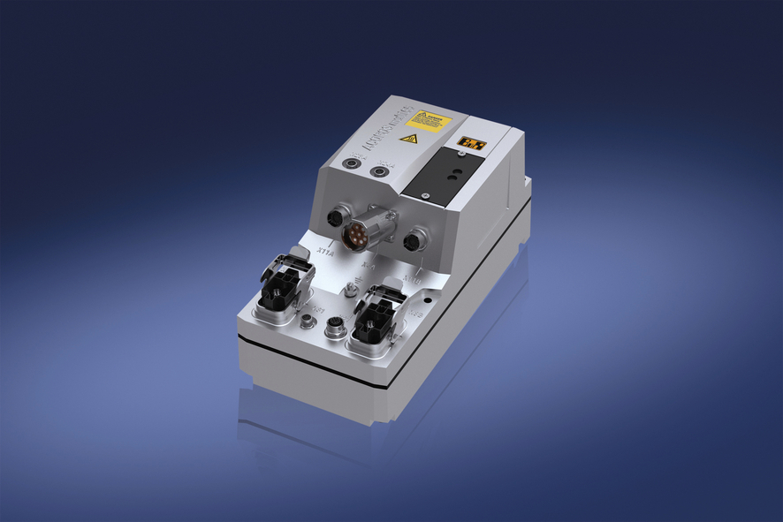

O společnosti B&R
Společnost B&R, jako jedna z divizí skupiny ABB, je celosvětovým lídrem v oblasti průmyslové automatizace se sídlem v Rakousku. B&R kombinuje nejmodernější technologie s pokročilým inženýrstvím a poskytuje zákazníkům v téměř každém průmyslovém odvětví kompletní řešení pro automatizaci strojů a výrobních zařízení, řízení pohybu, HMI a integrovanou bezpečnostní techniku. Díky komunikačním standardům pro průmyslový internet věcí, včetně OPC UA, POWERLINK a openSAFETY, a svému vývojovému prostředí Automation Studio B&R neustále stanovuje trendy v automatizaci. Inovativní duch, který udržuje společnost B&R na špici průmyslové automatizace, je poháněn závazkem zjednodušovat procesy a překonávat očekávání zákazníků. Další informace naleznete na adrese www.br-automation.com.
Více informací najdete na www.br-automation.com

